总流程：学员结业考核申请—基地管理员审核—市局审核—省厅审核
基地管理员
1.基地管理员登陆江苏住培官网,(协同医院住院医师的结业考核资格审核统一交由国家基地审核) 建议使用谷歌浏览器

2.点结业管理中的考核资格审查,如图
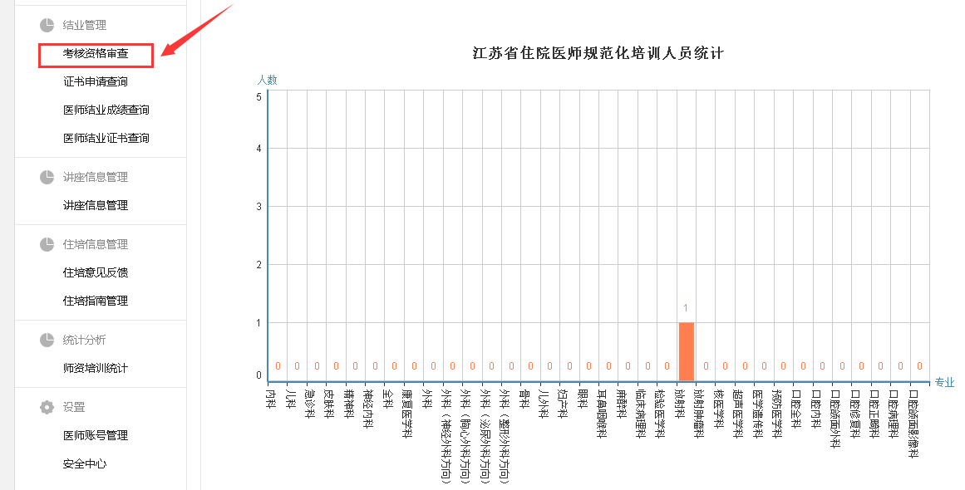
3.进入考核资格审查界面（在审核时间段内才会出现审核按钮，未到审核时间或超过审核时间则无法显示“审核”按钮，且不可进行审核）,如图
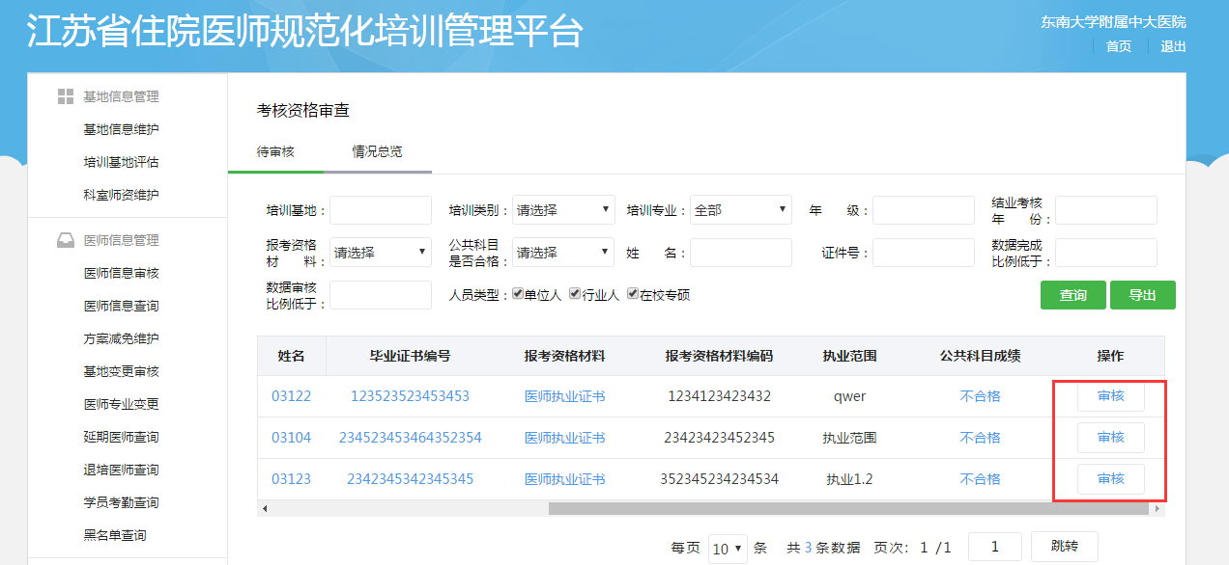
说明: a、点击学员姓名，可查看学员的报考信息和报考材料（通过学员姓名也可查看b、c、d、e点的材料信息）
b、点规培起始时间,可查看学员具体的轮转数据填写情况
c、点毕业证书编号,可查看毕业证书的图片
d、点报考资格材料,可以查看学员上传的资格材料图片
e、点公共科目成绩，可查看公共科目成绩与附件详情
4.点审核,审核学员考核资格,如图
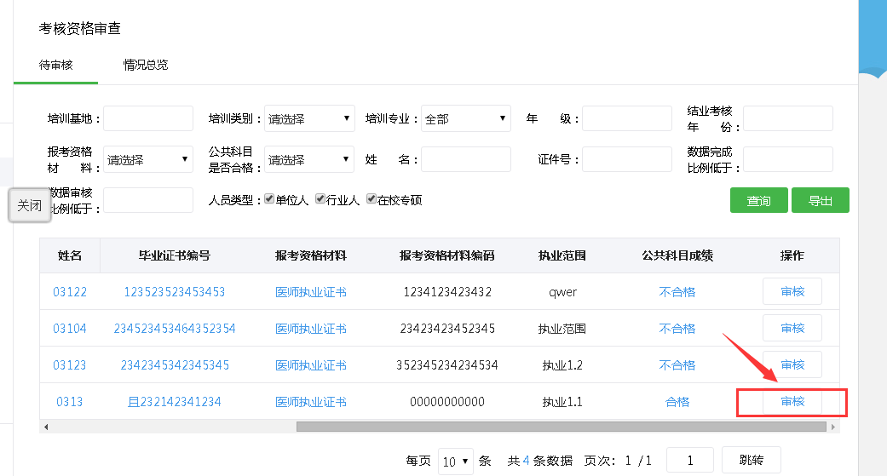
点通过或者不通过,写明相关原因,点确定,如图
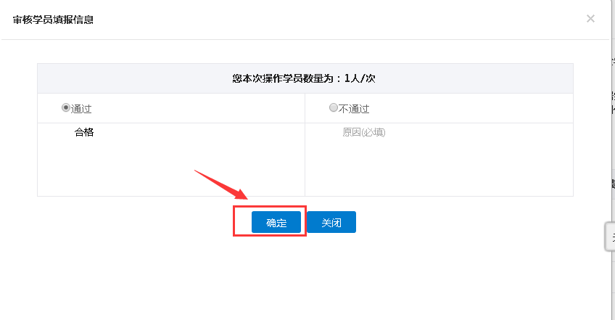
5.完成审核后，学员信息移入情况总览中,可在情况总览中查询到该学员信息，如图

如果状态是“待市局审核”（即上一级未审核）,那么基地可以重新审核该学员的申请信息,若市局已经审核（即上一级已审核），那么基地将无法做重新审核的操作,操作为空，如图。
6.管理员端可以打印学员的报名信息表,点击学员姓名一栏,如图
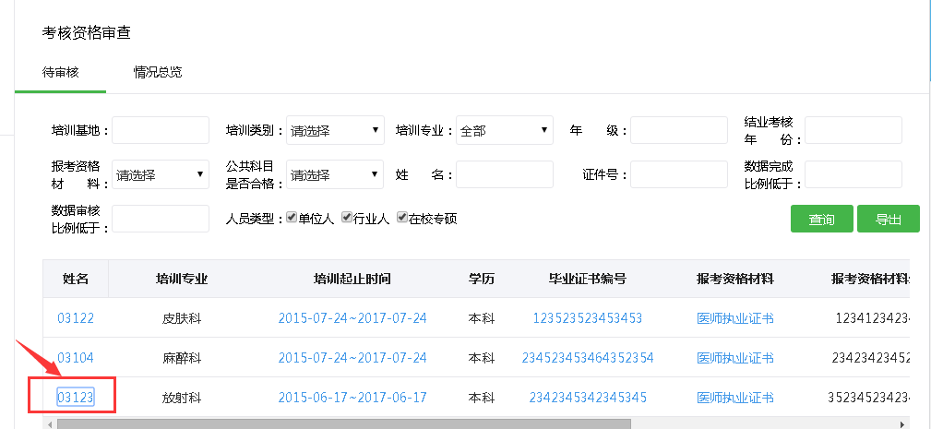
出现学员报考信息列表,点击打印,如图
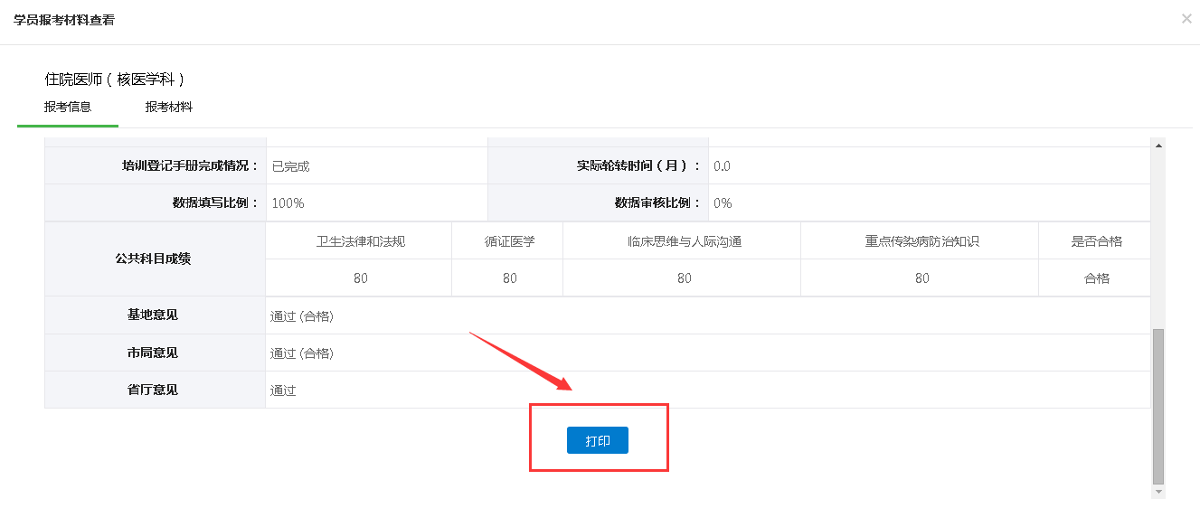
点击打印图标,系统可以下载生成为word格式的报名信息表，如图
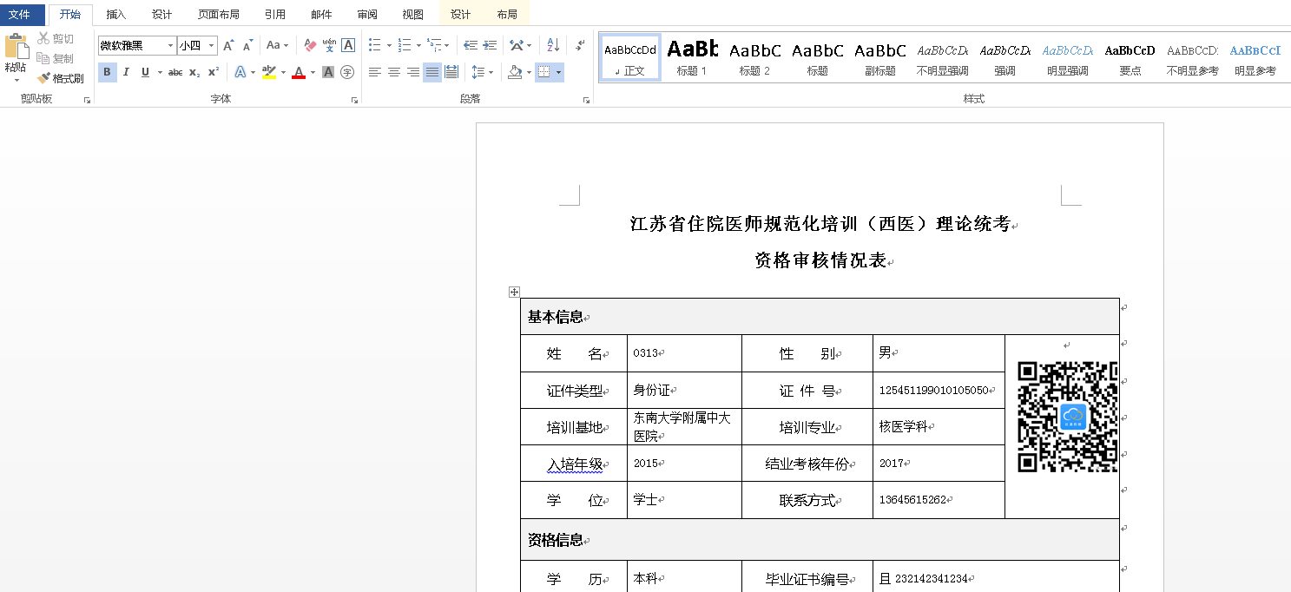
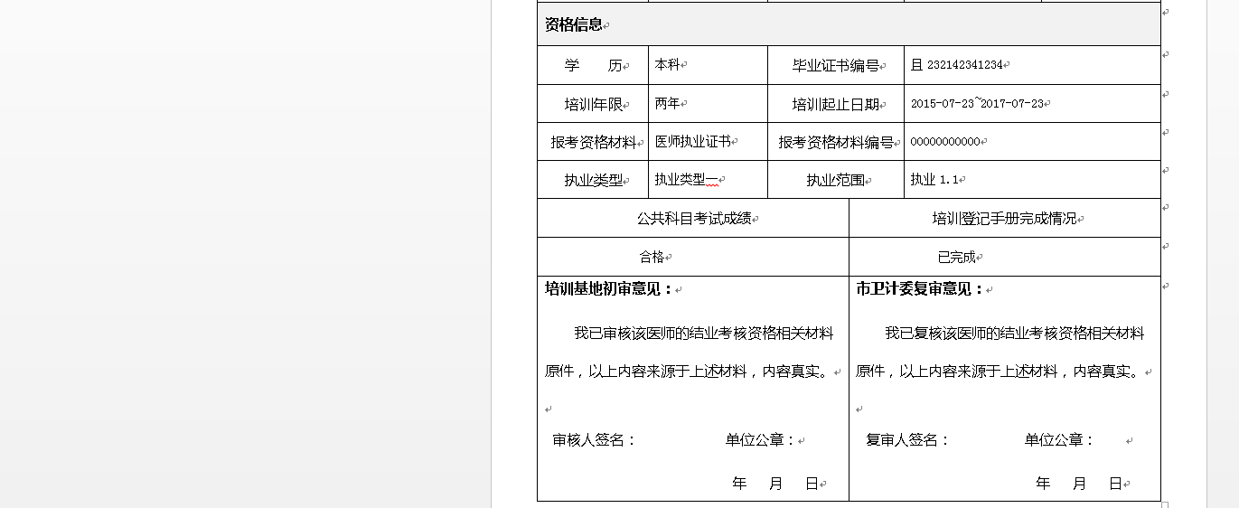

注：该表格是需要培训基地签字盖章（协同基地交由国家基地签字盖章）

